**Методические рекомендации для органов местного самоуправления работающих с двумя видами бюджета**

Для проведения настроек в АИС ГЗ учетных записей учреждения, работающего с двумя видами бюджета, необходимо предоставить администраторам технической поддержки АИС ГЗ документ, подтверждающий соглашение между местной администрацией поселения и местной администрацией муниципального района на осуществление отдельных бюджетных полномочий. Заявку на настройку полномочий можно оставить в Центре приема информации о нештатных ситуациях Смоленской области (ServiceDesk) по номеру 8 (4812) 29-22-22, а также прислать сканированную копию документа на электронный адрес:service@admin-smolensk.ru.

В системе АИС ГЗ администраторами будут созданы две карточки организации с разделением по виду бюджета и заполнены в соответствии с данными организации в ЕИС. Пользователю будут выданы две учетные записи (имя пользователя и пароль) для входа в АИС ГЗ. Первая учетная запись пользователя будет основной, в которой будут создаваться документы по двум бюджетам. Вторая учетная запись необходима только для загрузки документа СГОЗ из базы бюджета, от учреждения, настроенного в системе на передачу своих бюджетных полномочий по осуществлению закупок.

Органы местного самоуправления, работающие с двумя видами бюджета (бюджет городского поселения и бюджет муниципального образования) на основании документов о передаче полномочий на осуществление закупок в соответствии с ч.1-2 ст.154 Бюджетного Кодекса РФ (соглашение между местной администрацией поселения и местной администрацией муниципального района на осуществление отдельных бюджетных полномочий), создают в системе **два документа** «СГОЗ» и «План-график» (для бюджета городского поселения и бюджета муниципального образования).

Для создания документа «План-график» по переданным полномочиям, необходимо создать «Лот план-графика», заполнив во вкладе «Основные данные» блок «Организация, размещающая план закупок (передача полномочий)». При нажатии в поле «План – график закупок размещает» на кнопку откроется справочник, в котором необходимо выбрать значение связи организации по переданным бюджетным полномочиям, которое создано администраторами АИС ГЗ.

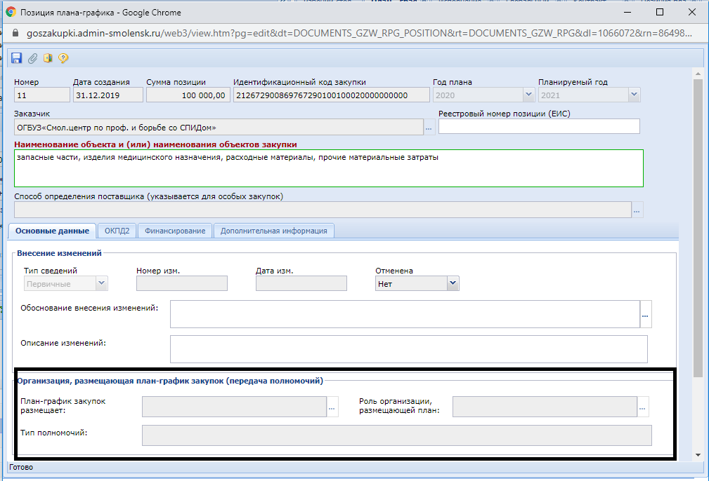

Если проведение оплаты лота будет осуществляться за счет средств бюджета городского поселения, а необходимый лот создан в документах «План - график закупок» бюджета муниципального образования, то лот необходимо отменить и создать в соответствующем документе «План-график закупок» бюджета городского поселения и наоборот.

Если учреждение разместило документы планирования закупок в ЕИС (без создания документов в АИС ГЗ), необходимо оставить «Заявку заказчика на загрузку Плана-графика с ЕИС», доступную в навигаторе пользователя АИС ГЗ. В заявке заказчика на загрузку документа планирования по переданными полномочиями необходимо заполнить блок «Организация, размещающая план - график закупок (передача полномочий)» (Рисунок 2), выбором значения из справочника. Документ в систему загрузится в течении 3-4 часов. Для загрузки документа планирования закупок учреждения уполномоченного размещать заказ, данный блок не заполняется.

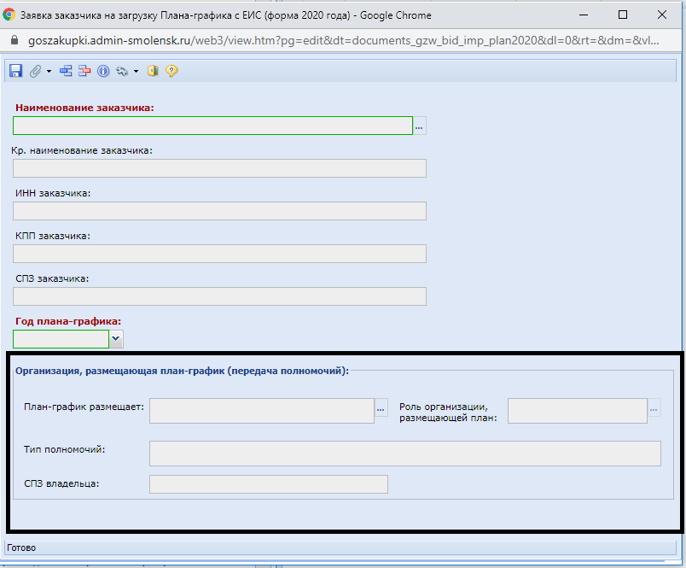

**Рисунок 2. «Заявка заказчика на загрузку»**

Для подтверждения загрузки документов планирования в систему АИС ГЗ необходимо оставить заявку в Центр приема информации о нештатных ситуациях Смоленской области (ServiceDesk), по номеру 8 (4812) 29-22-22.